帕德沃斯学院 Padworth College

唯一可以接受一年预科的私立学校

学校性质：

私立

学费：￡ 6,450 镑/学期

学校类型：混校 成绩：通过率为100%，优秀率63%
建校时间：1963 入学要求：面试、考试
学校位置 ：雷丁 网址： www.padworth.com
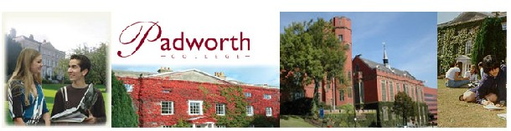
学校简介
Padworth College 是一所男女同校的寄宿兼走读学校，招收 13-19 岁学生。优秀的学习成绩、小规模的班级、对每个学生的关怀、以及非正式的大学预科氛围是本校的特点。这里没有校服，所有社区成员都很熟稔，各种规定也保持在最少。这里是真正的国际社区，除了大量英国学生外，还有来自 25 个以上国家的学生。
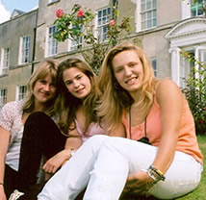
寄宿设施质量上乘，各种饮食习惯均可得到满足，此外还安排各种体育运动、文化和休闲活动。本校有游泳池、网球场和健身房，还可以使用一个现代化的体育馆。校内有许多体育活动和俱乐部、高额的爱丁堡公爵奖、以及志愿者工作的传统。这里经常有音乐会和戏剧演出，还有到风景名胜去的短途旅行。学校提供杰出的学生关怀服务和大学建议。几乎所有学生都能入读自己挑选的英国大学。 Padworth College 的学生在离校时将成为自信、独立、有责任感的成年人。
学校特色
Padworth College的学制非常灵活：学生可以在学年任何时候入学，学习任何长度的课程，从一学期到五年。每个学生都有一套个人化的学习计划，还可以选择各种各样的课程：
Intensive English （强化英语）：为有需要的学生开设全日制的英语教学。随着学生的语言水平提高，可以加入主流班级学习一两个科目。
GCSE ： 完整的两年制教育，结业后可考取多达八门的 GCSE/IGCSE 。年纪较大或复读的学生还可以选择为期一年的 GCSE/IGCSE 课程计划。
A Level ： 学生可从大量科目中挑选 3 、 4 或 5 门。通过率达到 99% 。学制为 2 年或 5 学期。
AVCE ：这门为期两年的美术与设计课程相当于两门 A level ，结业后可进入学院和大学美术课程。学生通常学习 A level 的美术史作为 AVCE 课程的补充。
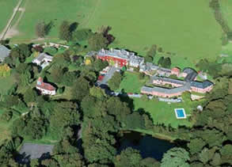
University Foundation (Access) （大学基础）（入门） ：为期一年，适合不能参加 A level 的外国学生，结业后可到大学学习商务、金融与法律。
奖学金 ： 学习 GCSE 和 A level 、美术与音乐可获得丰富的奖学金。
地理位置
坐落于包括一片湖泊的自由领地上一幢 18 世纪的乡村建筑里。 Padworth College 距离雷丁大学城仅 20 分钟路程，距离希思罗机场只有 40 分钟路程，交通非常方便。乘火车从伦敦到雷丁不到 30 分钟。

